ICS
CCS | 点击此处添加CCS号
团体标准
T/CSES XXXX—XXXX

河流断流干涸遥感监测评价技术规范
（试行）

Technical specification for remote sensing monitoring and evaluation of river drying-up

征求意见稿

XXXX - XX - XX发布
XXXX - XX - XX实施
中国环境科学学会 发布

目次
前言 II
引言 III
1 适用范围 4
2 规范性引用文件 4
3 术语和定义 4
3.1 断流干涸河道 4
3.2 河流断流干涸指数 4
3.3 河流断流干涸频率 4
4 监测内容与要求 4
4.1 监测指标 4
4.2 监测时间和频次 4
4.3 一般要求 4
5 技术流程与方法 5
6 监测方法 5
6.1 数据准备 5
6.2 信息提取 6
6.3 精度验证 6
7 河流断流干涸程度评价方法 7
7.1 河流断流干涸评价指标 7
7.2 河流断流干涸评价标准 7
8 质量控制与保障 8
9 成果形式要求 8
附录A 河流断流干涸情况野外核查记录表 9

前言
本文件按照GB/T 1.1—2020《标准化工作导则 第1部分：标准化文件的结构和起草规则》的规定起草。
请注意本文件的某些内容可能涉及专利。本文件的发布机构不承担识别专利的责任。
本文件由生态环境部卫星环境应用中心、生态环境部南京环境科学研究所和中国环境科学研究院提出。
本文件由中国环境科学学会归口。
本文件起草单位：生态环境部卫星环境应用中心、生态环境部南京环境科学研究所、中国环境科学研究院。
本文件主要起草人：王晨、高吉喜、王雪蕾、邹长新、王航、孟凡乐、田美荣、张晓刚、尹文杰、赵瑞雪、杨红艳、张琨、赵焕、贾兴、刘静、徐德琳、单楠、王玉、王楠、刘帅、陈华杰、周亚明、王庆涛、田峰、许小娟、穆玉蓉。

引言
为贯彻《中华人民共和国环境保护法》《中华人民共和国水污染防治法》和《重点流域水生态环境保护规划》，规范和指导河流断流干涸监管工作，为“三水统筹”协同治理提供技术支撑，制定本文件。
在河流断流干涸监测方面，全国范围内尚未形成一个针对河流断流特征的遥感监测和评价技术标准。卫星遥感具有信息客观、观测范围广、获取信息快、更新周期短并且可以进行历史对比等特点，可以为获取河流断流干涸情况提供精准可靠的信息源，极大地弥补水文监测和实地调研布点有限、数据获取困难等问题，是加强水生态环境监管的有效手段之一。
本文件基于多源光学卫星遥感影像，制定了河流断流干涸遥感监测和评价的流程方法，提供河流断流干涸评价的参考标准，对我国河流断流干涸遥感监测工作具有较强的推动作用。

河流断流干涸遥感监测评价技术规范（试行）
  - 适用范围
本文件规定了基于光学遥感数据的河流断流干涸遥感监测与评价的技术流程和方法。
本文件适用于河流断流干涸监测、评价与管理。
  - 规范性引用文件
下列文件中的内容通过文中的规范性引用而构成本文件必不可少的条款。其中，注日期的引用文件，仅该日期对应的版本适用于本文件；不注日期的引用文件，其最新版本（包括所有的修改单）适用于本文件。
GB/T 14950-2009 摄影测量与遥感术语
GB/T 30943-2014 水资源术语
GB/T 50095-2014 水文基本术语和符号标准
HJ 1176 全国生态状况调查评估技术规范——数据质量控制与集成
DD 2013-12 多光谱遥感数据处理技术规程
  - 术语和定义
下列术语和定义适用于本文件。

断流干涸河道 dried-up river channel
指在自然因素或人类活动影响下，河道地表水流量减少为零，导致河床裸露、水流过程中断，并造成河流生态功能受损或丧失的河道状态。

河流断流干涸指数 river drying-up index
有效影像覆盖范围内河流断流干涸长度与河流/河段总长度的比值。

河流断流干涸频率 river drying-up frequency
通过遥感影像观测到河流/河段干涸无水状态的次数占总监测次数的比值。
  - 监测内容与要求
    - 监测指标
河流断流干涸河道长度和次数。
    - 监测时间和频次
a） 监测时间：结合监测区气候条件，应避开河流冰封期，确保监测时无冰雪覆盖。
b） 监测频次：结合具体工作需要，可选择周、月、季、年开展监测。
    - 一般要求
a） 坐标系：所有矢量和影像数据均采用2000国家大地坐标系（CGCS 2000），地理坐标系以度为单位，投影方式采用高斯-克吕格投影标准3度分带。
b） 计量单位：长度单位采用km，保留到小数点后两位。
c） 最小制图单元：识别的断流干涸河道最小图斑应不小于2个像元。
d） 遥感影像云覆盖度：监测区云覆盖度小于10%。
  - 技术流程与方法
河流断流干涸遥感监测技术流程包括数据准备、信息提取、精度验证、成果制作等四个部分。技术流程详见图1。

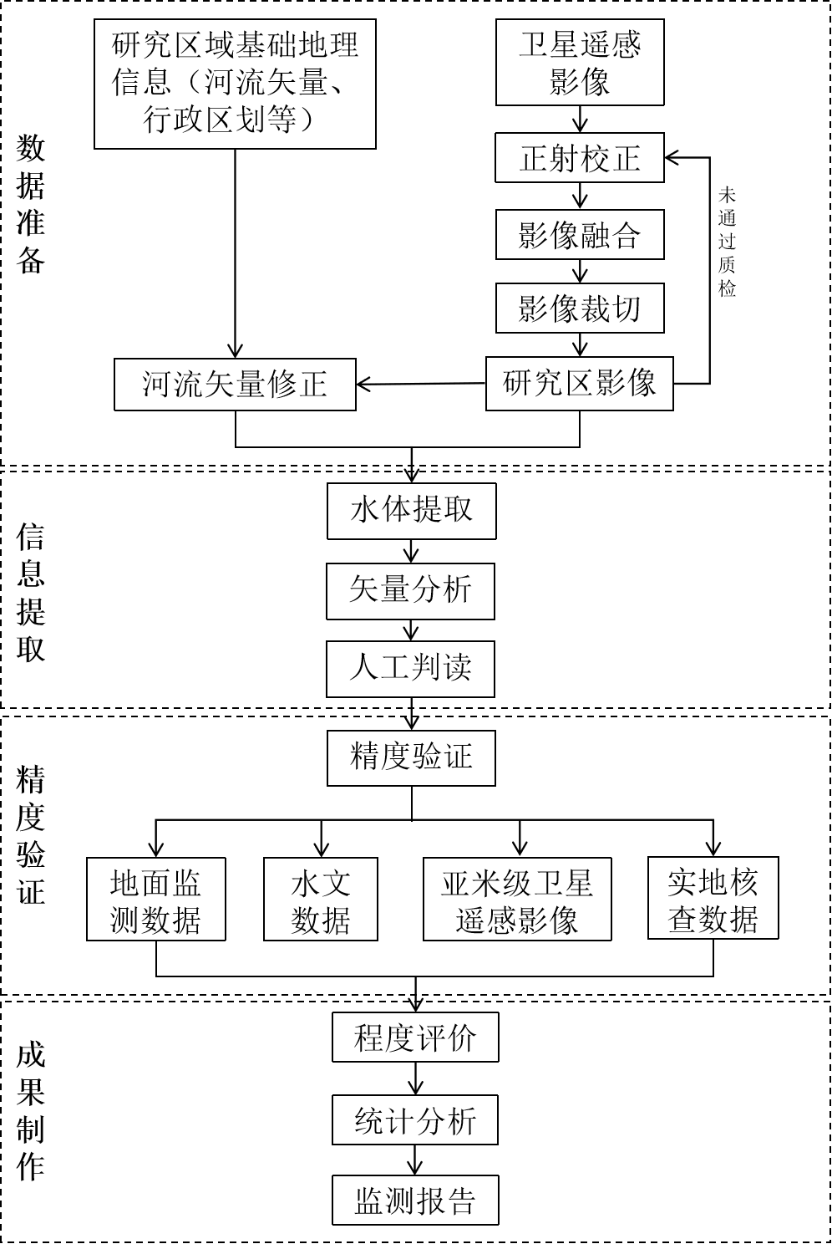
图1 河流断流干涸遥感监测技术流程
  - 监测方法
    - 数据准备
      - 卫星遥感影像数据
a） 空间分辨率要求：为保证监测结果的连续和统一，根据不同河段的水面宽度，推荐采用对应空间分辨率的影像数据，具体可参考表1。
表1 不同水面宽度适用的卫星遥感影像空间分辨率
水面宽度（w） | 空间分辨率
w>100 m | 10-30 m
50 m<w≤100 m | 优于10 m
20 m<w≤50 m | 优于5 m
w≤20 m | 优于2 m
b） 波段要求：至少包含可见光和近红外波段的多光谱卫星遥感影像。
c） 影像预处理要求：针对卫星影像数据，开展辐射校正、几何校正、融合、裁剪等处理，可参考DD 2013-12的规定执行。
      - 基础地理信息数据
基础地理信息数据包括河流河道、行政区划、国控断面等矢量数据，数据为Shapefile格式。
河流河道和行政区划数据推荐采用国家基础地理信息系统全国1：25万地形数据库中的数据层。
根据监测需求确定拟监测河流，针对河流矢量存在的位置偏离、线段冗杂等误差，参照天地图等控制影像进行修正，保证河流矢量的连通性与准确性。
    - 信息提取
      - 水体提取
水体提取可采用阈值分割法或机器学习法得到水体提取结果。
a）阈值分割法
针对具有可见光和近红外波段的遥感影像，建立水体指数模型，如归一化差异水体指数（Normalized Difference Water Index，NDWI）、改进的归一化差异水体指数（Modified Normalized Difference Water Index，MNDWI）等，设定分类阈值，得到水体提取结果。
b）机器学习法
通过选择样本（水体、非水体），构建模型特征，训练机器学习模型（如支持向量机、随机森林等），当模型收敛时，确定模型最终参数，最后利用模型对影像进行分类，得到水体提取结果。
      - 矢量分析
基于修正后的区域河流矢量数据，采用相交分析、缓冲区分析等空间矢量分析方法，对水体提取结果进行空间叠加与裁剪，提取通水河道与断流干涸河道。
      - 人工判读
针对具有可见光和近红外波段的遥感影像，结合颜色、形态等判别标志对河道进行目视解译。
将预处理后的遥感影像波段组合方式设置为红-近红外-蓝，水体通常呈现深褐近黑色、紫色、紫红色、洋红色，断流干涸河道暴露出的河床通常表现为较高的反射率，其颜色与周围土壤、沙地或裸露地相似，一般呈浅黄色、灰色或棕色。
对于因无高分辨率影像覆盖、河流源头细流、林木树荫和山体阴影遮挡而无法判断通水状态的河道，判定为无有效影像覆盖河道。
    - 精度验证
为评价河流断流干涸遥感监测结果精度，应结合条件选取合适的核查方式。在具备地面监测站点的河段，可采用断面监测数据或水文站流量数据进行验证；在无地面监测站点的区域，可通过现场踏勘或无人机低空影像开展实地核查；无法现场核查时，可选用同期或近同期亚米级遥感影像进行验证。
a） 结合研究区断面水质数据、水文站点水位流量数据，对监测结果进行精度验证。
b） 对于影像中难以判断通水状态的河段可开展现场核查。优先选择影像分辨率不足、光谱异常或断流干涸不确定性较高的区域。按照河段长度、地形特点及交通可达性，在核查区域内合理布设核查点，宜覆盖断流干涸河段起始点和有代表性河段。
c） 现场数据采集可采用无人机航拍、地面观测或人工踏勘等方式获取，核查内容包括核查点坐标、核查时间、环境条件（如水面覆盖物、河道遮挡情况）、通水状况和断流原因等，拍摄现场照片，填写野外核查记录表，见附录A。
d） 利用相近日期亚米级遥感影像作为真值数据，采用人工目视解译提取河道水体与干涸信息，并与监测结果进行空间一致性比对。
e） 结合上述验证结果，计算总体精度，计算公式如下。
OA$=\frac{N_{一致}}{N_{样本}}$×100% （1）
式中：
OA——总体精度，单位为百分比（%）；
N_{一致}——监测结果与真值一致的样本数；
N_{样本}——用于验证的样本总数。
  - 河流断流干涸程度评价方法
    - 河流断流干涸评价指标
河流断流干涸程度评价可采用河流断流干涸指数或河流断流干涸频率进行评价。
河流断流干涸指数指某条河流有效影像覆盖范围内断流干涸长度与河流/河段总长度的比值（%）。
I$=\frac{l}{L}$×100% （2）
式中：
I——河流断流干涸指数，单位为百分比（%）；
l——河流断流干涸长度，单位为公里（km）；
L——该河流/河段总长度，单位为公里（km）。
河流断流干涸频率指通过遥感影像观测到河流/河段干涸无水状态的次数占监测总次数的比值（%）。
P$=\frac{f}{F}×100\%$ （3）
式中：
P——河流断流干涸频率，单位为百分比（%）；
$f$——河流/河段断流干涸次数，单位为次；
$F$——遥感监测总次数，单位为次。
    - 河流断流干涸评价标准
河流断流干涸程度评价采用河流断流干涸指数或河流断流干涸频率作为判定标准，当两个指标的评价结果不一致时，取断流干涸程度较重者为最终判定结果。
河流断流干涸程度分为无断流干涸、轻度断流干涸、中度断流干涸、较重断流干涸和严重断流干涸五个等级，断流干涸程度分级与赋分标准见表2。
表2 断流干涸程度分级标准与赋分
序号 | 河流断流干涸指数（I） | 河流断流干涸频率（P） | 断流干涸程度 | 赋分
1 | I=0 | P=0 | 无 | 100
2 | 0<I<10% | 0<P<20% | 轻度 | 75
3 | 10%≤I<30% | 20%≤P<40% | 中度 | 50
4 | 30%≤I<60% | 40%≤P<60% | 较重 | 25
5 | I≥60% | P≥60% | 严重 | 0
  - 质量控制与保障
不同技术环节质量控制要求如下：
- 卫星遥感数据预处理：依据HJ 1176的相关要求执行；
- 监测精度：结合地面监测数据、水文数据、实地核查数据或亚米级遥感影像数据进行精度验证，总体精度不低于90%。
  - 成果形式要求
- 河流断流干涸遥感监测成果应包括：监测数据集和报告。
- 监测数据集包括：原始遥感数据、预处理后遥感数据、河流断流干涸提取结果数据。栅格数据采用标准GeoTIFF（.tif）格式，矢量数据采用Shapefile（.shp）格式。
- 报告内容应包括监测区域、数据来源、监测方法、结果分析、原因分析及结论等信息。

- 河流断流干涸情况野外核查记录表
组别： 记录人（姓名/电话）： 日期： 年 月 日
序号 | 河段名称 | 经度 | 纬度 | 现场照片 | 无人机照片 | 环境描述 | 河宽（m） | 通水与否 | 备注
1
2
3
4
5
6
7
8
9
填表说明：1、每处核查点应拍摄不少于3张清晰照片，照片应包含河道、上游、下游、左岸、右岸，清晰反映河道整体状况、水体干涸或水面不连续状况、上下游通水情况及周边环境特征。
- 如河道出现断流干涸，可结合河道来水条件、上游水利工程调度、取用水情况等因素，对断流干涸现象进行初步原因分析。分析内容可简明反映断流干涸的原因（如水资源不足、闸坝拦截、河道施工等），并在记录表“备注”栏中简要说明。
- 河宽可通过米尺或激光测距仪测量，瞄准对岸固定点获取直线距离。

